智能互动教学平台
软件需求规格说明书
需求评审版 V1.1
项目编号：PRJ-2026-001 文档编号：SRS-2026-001
拟制：项目组 日期：2026-09-07
适用范围：Demo 0.2 至 Demo 0.4 工程开发、测试、验收与汇报
本文件定义平台的首批可交付范围、技术边界和验收标准。

文档变更记录
日期 | 版本 | 变更编号 | 修改章节 | 变更说明 | 作者
2026-09-07 | V1.1 | CR-001 | 全篇 | 补充需求调研、架构图、业务流程、接口边界、非功能需求与工程目录 | 项目组

目录
1 引言
2 总体描述
3 具体需求
4 非功能性需求
5 接口设计
6 设计约束
7 软件系统属性
8 需求分级
9 附录

1 引言

1.1 目的
本文档定义智能互动教学平台的业务范围、用户角色、功能需求、非功能需求、接口边界、数据结构和版本验收标准，为产品设计、前后端开发、AI 服务开发、测试和项目验收提供共同依据。读者包括项目经理、产品经理、前端工程师、Spring Boot 后端工程师、FastAPI AI 工程师、测试人员和指导老师。

1.2 范围
本 SRS 适用于 Demo 0.2 至 Demo 0.4。范围覆盖教师工作台、学生互动课堂、课程与课堂内容管理、AI 课堂生成、AI 教师问答、测验反馈、知识库基础检索、教师审核、结果查看和基础导出。TTS、ASR、复杂知识图谱、3D 仿真、多人实时课堂和大规模模型训练属于后续规划。

1.3 术语与缩略语
术语 | 英文或缩写 | 说明
SRS | Software Requirement Specification | 软件需求规格说明书
AI | Artificial Intelligence | 人工智能
LLM | Large Language Model | 大语言模型
RAG | Retrieval Augmented Generation | 检索增强生成
API | Application Programming Interface | 应用程序编程接口
JWT | JSON Web Token | 身份令牌

2 总体描述

2.1 产品前景
平台将备课、课堂生成、互动学习、测验反馈和学情沉淀连接成闭环。现有 Demo 0.1 已验证“主题输入 → 课堂生成 → 互动课堂 → 测验反馈”的概念链路，后续工程开发需要补齐持久化、真实模型调用、教师审核和知识库检索。

2.2 用户特征
角色 | 主要场景 | 核心诉求
教师 | 上传资料、生成课堂、编辑审核、发布课堂 | 降低备课成本，生成内容可控可改
学生 | 进入课堂、提问、答题、查看反馈 | 互动学习，反馈及时易懂
管理员 | 用户、配置、日志和模型状态管理 | 权限清晰，关键操作留痕
项目组 | 分工开发、联调、测试和汇报 | 接口清晰，版本可回退

2.3 约束条件和依赖
支持主流现代浏览器和响应式页面；业务数据需要持久化并可备份；AI 外部服务故障不能阻断演示；上传资料限制类型和大小；敏感配置通过环境变量注入；课程、学生和答题数据按角色授权访问。

2.4 系统架构
前端采用 Vue 3；Spring Boot 业务后端负责认证、权限、课程、场景、审核、测验和事务；FastAPI AI 服务负责 LangChain 编排、RAG 检索、结构化生成、问答和 YOLOv8 推理适配；MySQL 保存业务数据，向量库保存检索索引。
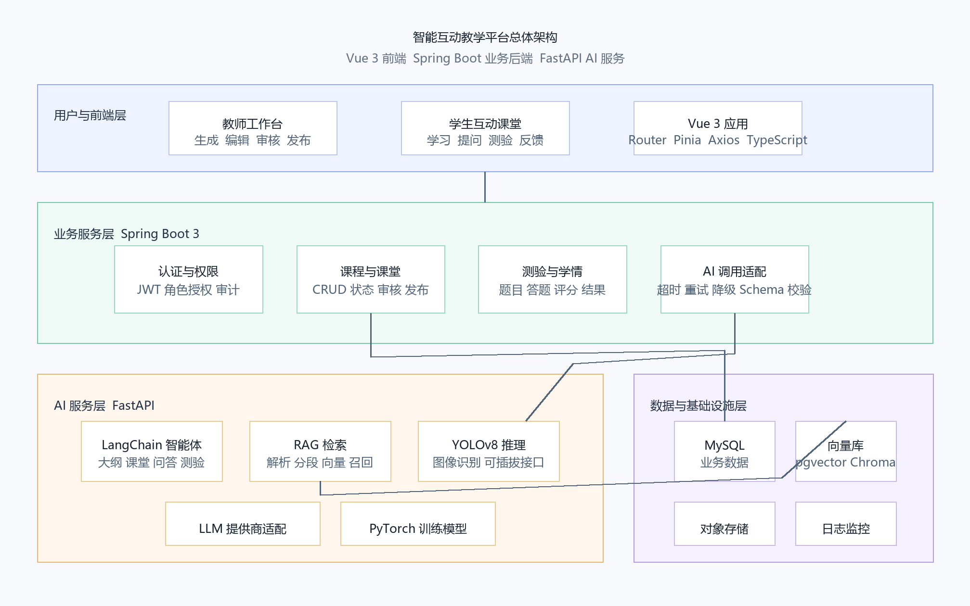
图 2.4.1 系统总体架构图

3 具体需求

3.1 系统功能总览
平台按教师、学生和管理员三类角色组织功能。教师侧重点是资料、课程、课堂生成与审核；学生侧重点是互动课堂、问答、测验与结果；管理员侧重点是用户、配置和审计。
编号 | 功能 | 优先级 | 首版验收标准
FR-001 | 身份认证 | P0 | 登录返回令牌和角色，连续错误触发限制
FR-002 | 课程 CRUD | P0 | 课程增删改查，刷新后数据不丢失
FR-003 | 课堂结构生成 | P0 | 不同主题生成大纲和不少于 3 个场景
FR-004 | 教师审核 | P0 | 内容可编辑、通过或退回，状态可追踪
FR-005 | 互动课堂 | P0 | 按场景学习并保存进度
FR-006 | AI 教师问答 | P0 | 回答与课程相关，异常有明确提示
FR-007 | 测验与反馈 | P0 | 提交后返回得分、解析和建议
FR-008 | 知识库 | P0 | TXT、Markdown、PDF 可上传、解析、检索
FR-009 | 知识关系 | P1 | 查看知识点及包含、前置、相关关系
FR-010 | 学习结果 | P1 | 展示得分、错题和知识点掌握情况
FR-011 | 导出分享 | P1 | 至少支持 HTML 或 JSON 一种导出
FR-012 | 图像识别 | P2 | 提供 YOLOv8 推理接口占位

3.2 核心业务流程
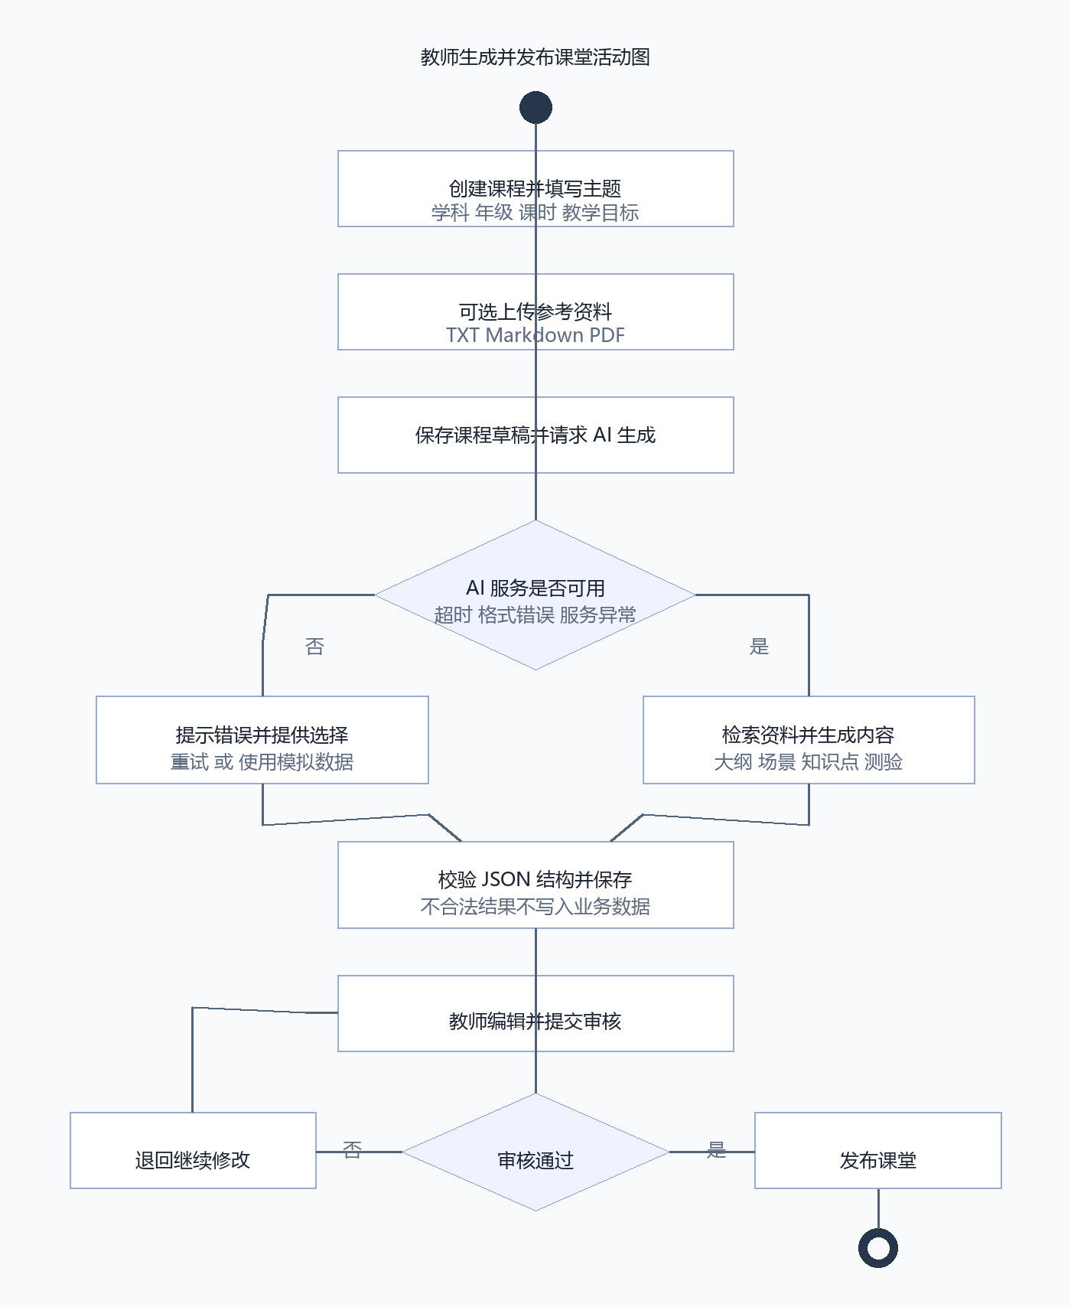
图 3.2.1 教师生成并发布课堂活动图
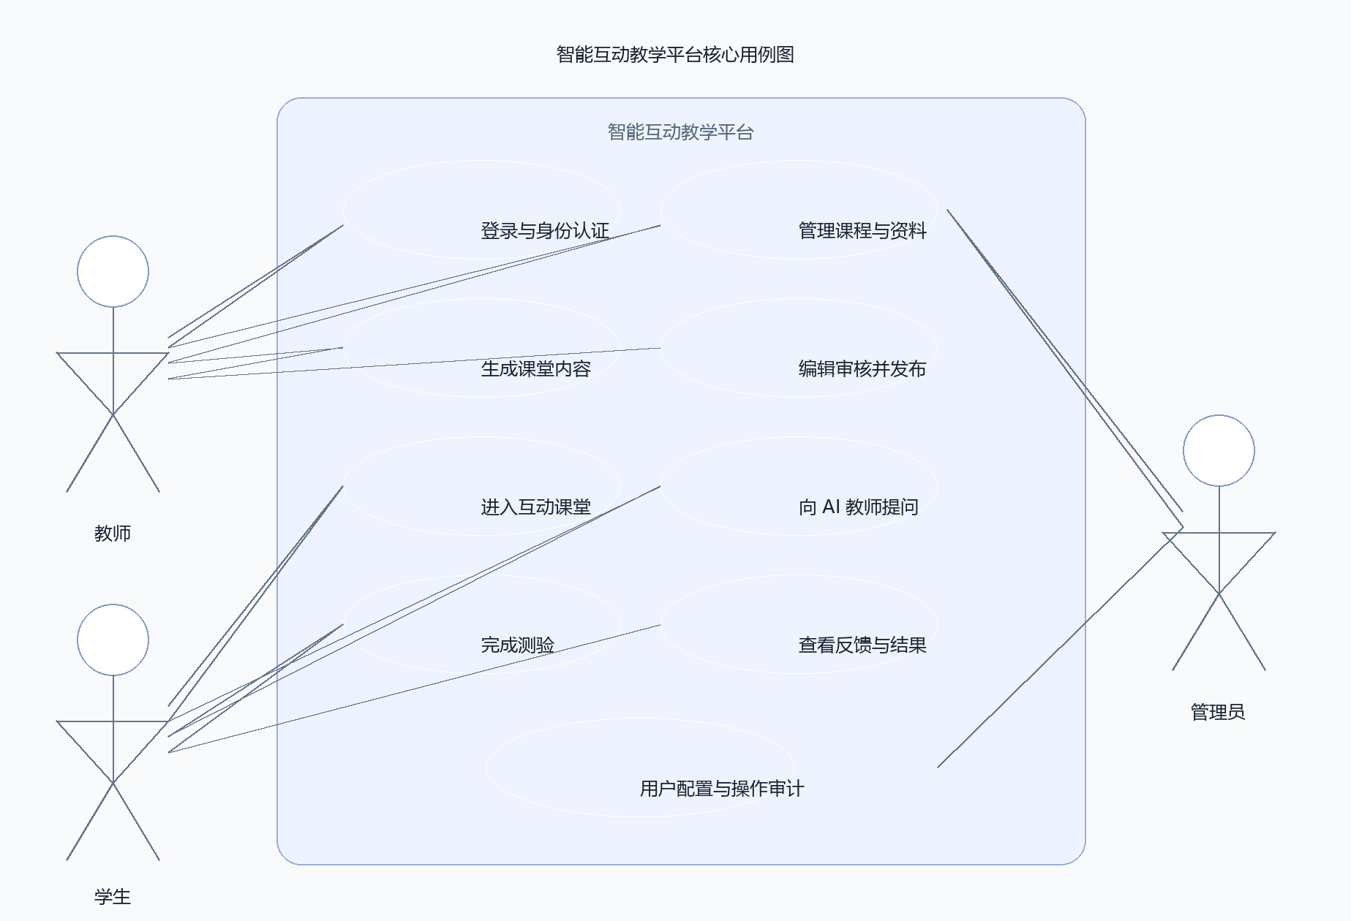
图 3.2.2 平台核心用例图

3.3 身份认证与账号管理
支持学生、教师和管理员登录、注册、退出、令牌刷新和角色权限控制。账号长度 6 至 50 个字符，密码长度 8 至 32 个字符，连续 5 次密码错误后锁定 15 分钟。密码强哈希加盐保存，验证码默认 5 分钟失效，登录日志至少保留 180 天。

3.4 课程与课堂管理
教师可以创建课程草稿，填写主题、学科、年级、课时、教学目标并关联资料。课程状态为 DRAFT、GENERATING、PENDING_REVIEW、PUBLISHED、COMPLETED 或 FAILED。教师可以调整标题、目标、场景顺序和题目内容，审核通过后方可发布。

3.5 AI 课堂生成与问答
业务后端将主题、教学目标、当前场景和资料 ID 发送给 AI 服务。AI 服务先检索资料片段，再通过 LangChain 角色提示词生成结构化 JSON。返回结果必须通过 Pydantic 或 JSON Schema 校验。AI 教师问答保留最近若干轮上下文，并采用启发式回答。

3.6 测验、评分与反馈
题目支持单选、多选和简答。客观题由规则评分；简答题预留 AI 辅助评价接口。提交后返回得分、正确答案、解析、关联知识点和复习建议，并保存用户、课程、题目、答案、得分和时间。

3.7 知识库与基础 RAG
首版支持 TXT、Markdown 和 PDF 文本资料。文件上传后保存文件信息和课程关联，AI 服务完成文本清洗、分段、向量化和召回。回答返回来源资料 ID、片段序号和摘要。

3.8 数据存储与关系
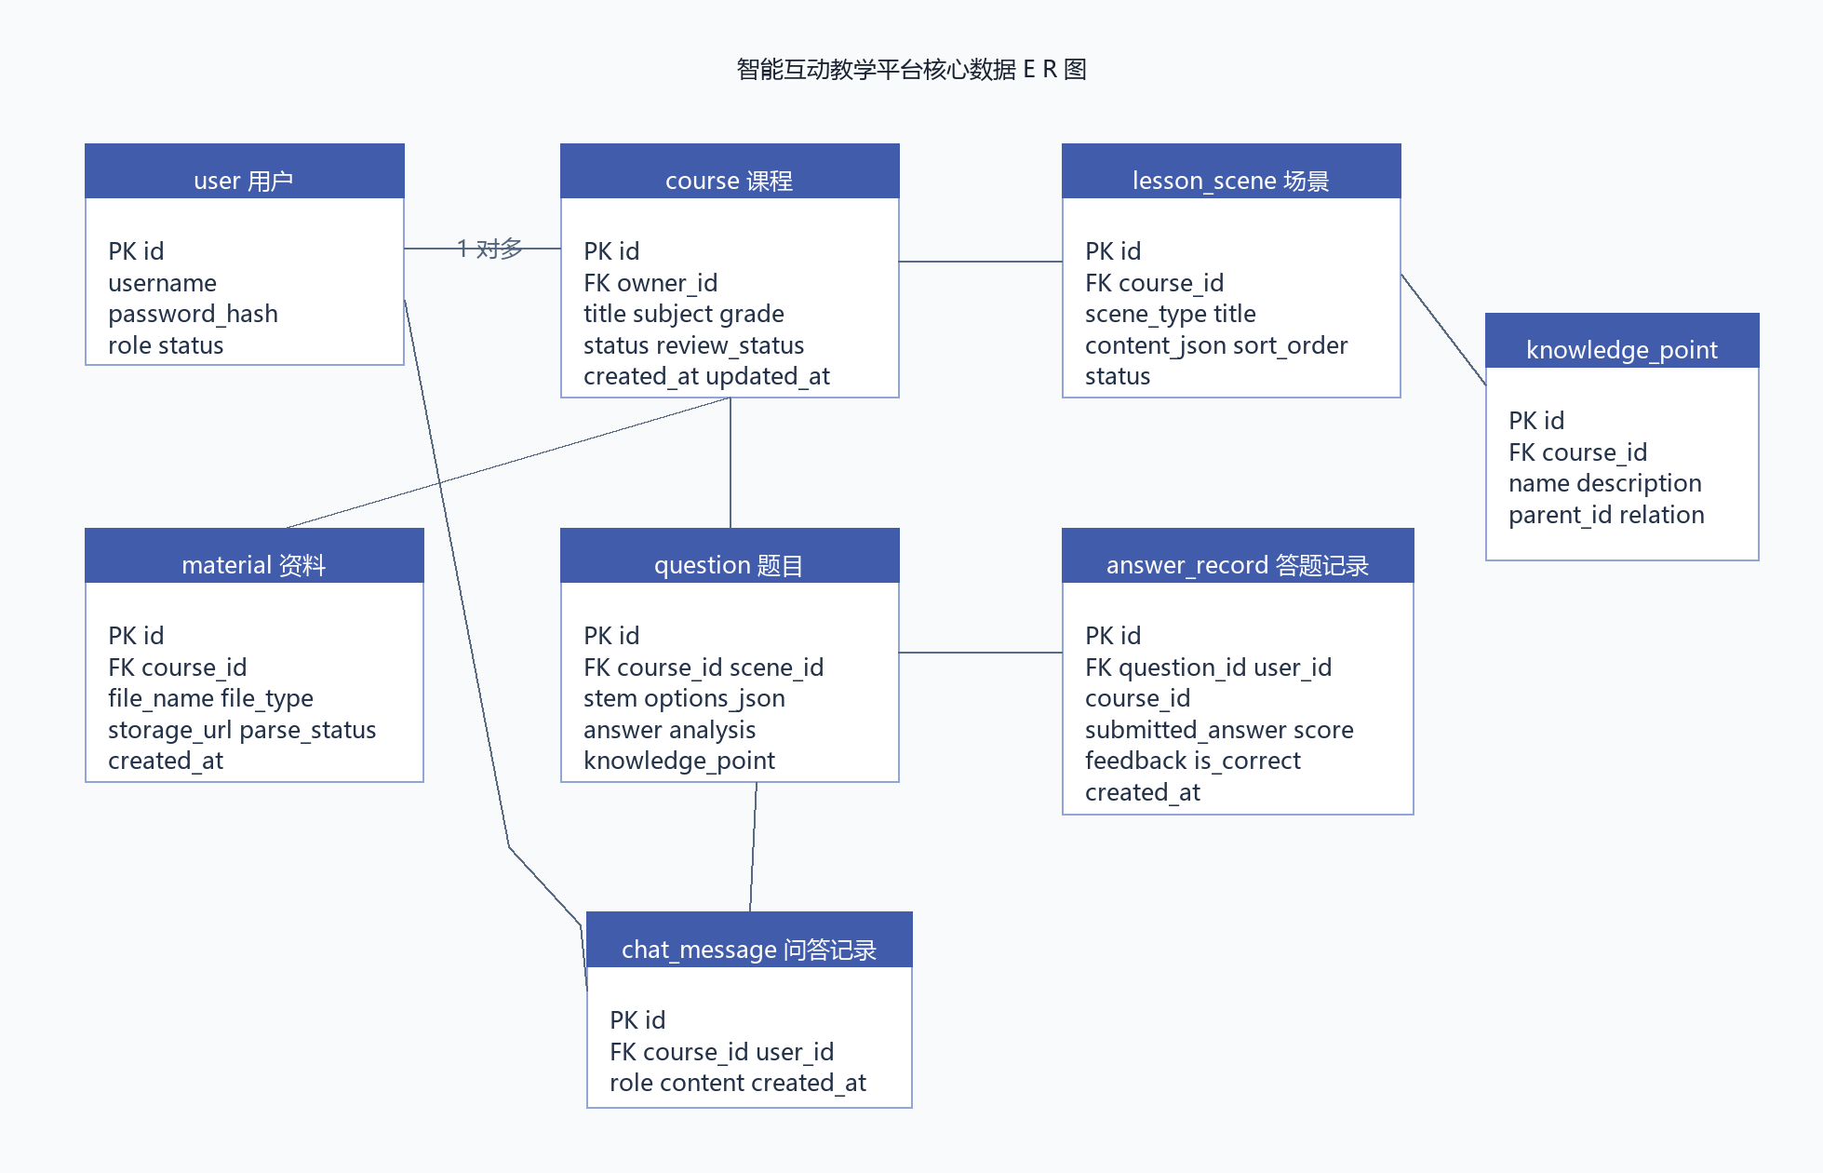
图 3.8.1 核心数据 E R 关系图
实体 | 关键字段 | 用途
user | id、username、password_hash、role、status | 身份与权限
course | id、owner_id、title、subject、grade、status | 课程与版本状态
lesson_scene | id、course_id、scene_type、content_json、sort_order | 课堂场景内容
material | id、course_id、file_name、file_type、parse_status | 课程资料与解析状态
question | id、course_id、scene_id、stem、answer、analysis | 测验题目
answer_record | id、question_id、user_id、score、feedback | 答题与评分结果
knowledge_point | id、course_id、name、parent_id、relation | 知识点及关系
chat_message | id、course_id、user_id、role、content | 问答历史

4 非功能性需求

4.1 时间与性能
普通业务接口 P95 响应时间不高于 2 秒；AI 生成和问答目标响应时间不高于 8 秒，超过阈值显示进度、超时和重试入口；课堂互动至少支持 500 人同时参与的设计目标；核心链路连续执行 3 次不得出现阻断性错误。

4.2 可靠性与可恢复性
关键业务数据每日备份并至少保留 30 天。模型不可用时切换 mock 模式；网络失败、格式错误和资料解析失败返回统一错误码，不覆盖已有有效课程版本。

4.3 安全与隐私
密码、令牌和 API Key 不得明文写入代码或日志；生产通信使用 HTTPS；业务接口按角色授权；上传文件限制大小和类型；删除、发布和审核记录审计日志。

4.4 易用性与兼容性
页面采用响应式布局，关键按钮提供加载、成功和失败反馈；支持 Chrome、Edge、Firefox、Safari 等主流现代浏览器；桌面和移动宽度下不得出现主要内容横向溢出。

5 接口设计

5.1 用户接口
教师端包含工作台、课程生成、课堂审核、知识库和学情结果页；学生端包含课程列表、互动课堂、问答、测验和学习结果页；管理员端包含用户管理、系统配置、模型状态和操作审计页。

5.2 业务接口
方法 | 路径 | 用途 | 角色
POST | /api/v1/auth/login | 登录 | 全部
GET | /api/v1/courses | 课程列表 | 教师/学生
POST | /api/v1/courses | 创建课程草稿 | 教师
GET | /api/v1/courses/{id} | 课程详情 | 授权用户
PUT | /api/v1/courses/{id} | 修改课程 | 教师
DELETE | /api/v1/courses/{id} | 删除课程 | 教师/管理员
POST | /api/v1/courses/{id}/generate | 生成课堂 | 教师
POST | /api/v1/courses/{id}/review | 提交或处理审核 | 教师
POST | /api/v1/questions/{id}/answers | 提交答案 | 学生
POST | /api/v1/courses/{id}/chat | AI 教师问答 | 学生/教师
POST | /api/v1/courses/{id}/materials | 上传资料 | 教师

5.3 AI 服务接口
方法 | 路径 | 输入 | 输出
GET | /api/v1/health | 无 | 服务状态
POST | /api/v1/lessons/generate | topic、subject、grade、material_ids | title、objectives、scenes、provider
POST | /api/v1/chat | course_context、scene、question | answer、sources、provider
POST | /api/v1/quiz/generate | course_id、knowledge_points、count | questions
POST | /api/v1/vision/detect | image_url 或文件 | objects、confidence、model

5.4 通信约定
接口使用 REST JSON，必要时使用 WebSocket 支持流式问答或课堂状态。统一响应包含 code、message 和 data；业务后端与 AI 服务之间使用服务级鉴权和超时控制；模型结果先结构校验，再写入业务数据库。

6 设计约束

6.1 标准约束
开发遵循 GB/T 8567-2006、IEEE 830-1998、RESTful API、组件化前端和分层后端规范。接口、字段和状态命名在联调前冻结，需求变更通过变更记录管理。

6.2 技术约束
前端采用 Vue 3；业务后端采用 Java 17 与 Spring Boot 3；AI 服务采用 Python 3.11 与 FastAPI；关系数据采用 MySQL 8；向量检索采用 pgvector 或 Chroma；YOLOv8、PyTorch 和 TensorFlow 以适配器或独立训练目录接入。

6.3 硬件与部署约束
开发演示环境建议至少 4 核 CPU、8 GB 内存、100 GB 磁盘和稳定网络。模型服务可使用外部 API 或本地推理节点；GPU 不可用时，图像识别和训练能力降级为接口占位。

7 软件系统属性

7.1 可维护性
前端、业务后端和 AI 服务分目录管理；配置通过环境变量注入；统一日志、错误码和 DTO；大模型提供商、向量库和视觉模型通过适配器替换。

7.2 可测试性
核心验收路径为：登录 → 创建主题 → 生成课堂 → 教师审核 → 进入互动课堂 → 提交测验 → 查看反馈 → 查看结果。测试覆盖空主题、超长主题、重复点击、模型超时、格式错误、网络失败、资料解析失败和越权访问。

7.3 可扩展性
课堂场景以 scene_type 和 content_json 表达，允许后续加入白板、实验、PPTX 和项目式学习。AI 服务保留文本、语音、图像和训练模型扩展点。

8 需求分级
等级 | 定义 | 本项目示例
P0 | 无法完成核心演示则必须实现 | 登录、课程、生成、审核、课堂、测验、知识库
P1 | 影响完整度但可在核心闭环后补齐 | 知识关系、结果页、导出、日志监控
P2 | 规划性或高风险能力，不阻断 Demo 0.4 | TTS、ASR、YOLO 实际模型、3D、多用户实时课堂

版本门槛：第 5 天完成 Demo 0.2；第 10 天完成 Demo 0.3；第 15 天冻结 Demo 0.4 核心功能；最后五天只处理测试、稳定性、部署和汇报材料。

9 附录

附录 A 工程目录
工程骨架位于 platform/：frontend 为 Vue 3 前端，backend 为 Spring Boot 业务后端，ai-service 为 FastAPI AI 服务，docs 保存接口和开发约定。现有 Demo 0.1 页面保留在 outputs/，作为交互验收参考。

附录 B 需求追踪矩阵
需求编号 | 需求名称 | 对应模块 | 验收材料
FR-001 | 身份认证 | backend / auth | 登录接口测试记录
FR-002 | 课程 CRUD | backend / course | 课程增删改查记录
FR-003 | 课堂结构生成 | ai-service / lessons | 生成 JSON 与页面截图
FR-004 | 教师审核 | review module | 状态流转记录
FR-005 | 互动课堂 | frontend lesson | 演示脚本
FR-006 | AI 教师问答 | ai-service / chat | 问答测试样例
FR-007 | 测验与反馈 | quiz module | 答题与评分记录
FR-008 | 知识库 | ai-service / rag | 资料解析与检索记录
FR-009 | 知识关系 | knowledge module | 知识关系页面
FR-010 | 学习结果 | result module | 结果页截图
FR-011 | 导出分享 | export module | HTML 或 JSON 导出包
FR-012 | 图像识别 | ai-service / vision | YOLOv8 接口占位说明

附录 C 已知边界
Demo 0.1 的语音、白板、图像和部分智能体状态为交互演示，不应表述为已完成真实模型能力。真实模型接入、资料检索和结构化输出必须以接口日志或测试记录为依据。

